**利用新研制的传感器在家中对胎动进行长期监测：孕妇睡眠时胎动诱发的孕产妇微唤醒**

**KyokoNishiharaa,⁎,ShigekoHoriuchib,HiromiEtob,MakotoHondaa**

**1.介绍**

孕妇经常会因为胎动而找不到舒适的睡眠姿势，背痛、尿频和令人焦躁不安的腿部运动而出现睡眠问题。一些综述从孕妇妊娠结果的角度指出，孕妇在最后三个月的睡眠障碍很重要。尤其是一直受到关注的孕妇的阻塞性睡眠呼吸暂停，而引起妊娠相关的变化，例如基线肥胖、颈围和妊娠期体重增加，往往会增加睡眠呼吸暂停的这种危险因素。据报道，怀孕期间睡眠呼吸紊乱的严重程度会在分娩之后得到改善。据报道，使用鼻持续气道正压通气可缓解先兆子痫患者睡眠诱导的血压升高。然而，母体阻塞性睡眠呼吸暂停对胎儿健康的影响目前尚不太清楚。

尽管有关孕妇睡眠的多导睡眠图和调查研究的数量一直在增加，但目前尚未进行有关孕妇睡眠质量与胎儿健康之间关系的研究。

**2.实验**

2.1方法

2.11传感器

我们开发了一种小型电容式加速度传感器（直径20克，直径2.8厘米）。该传感器有两个带静电电容的电极，其中一个是可移动隔膜，另一个是固定背板。为了检测胎儿运动的加速度a，隔膜的重量很小。因此，由于隔膜的位移而引起的隔膜和背板之间的静电电容C的静电电容C的变化量ΔC以a的变化而出现。

该传感器在0.1G时具有700mV的高输出功率。通过生物放大器使用该传感器，我们获得的灵敏度（比通常用于书法的压电传感器更高）（高出100倍，0.0001G）。压电传感器的灵敏度假定为0.01G或0.05G。-3dB时的频率响应为5到200Hz。新传感器完全是非侵入性的。

2.1.2受试者

这批实验的受试者是住在东京的带薪志愿者。有32名孕妇（平均31.5岁，年龄范围24-43岁，其中6名初产妇和26名多产妇）参加了这项研究，以检查白天传感器的灵敏度。她们的妊娠周从19到39周不等（胎龄中位数为34周）。所有母亲均健康，无高血压，肾脏疾病，糖尿病或睡眠障碍史，分娩前均正常妊娠。所有婴儿均健康，没有神经系统疾病。所有母亲在参加研究前均已签署知情同意书。这项研究得到了东京精神病研究所伦理委员会的批准（第17-43号）。

2.2结果

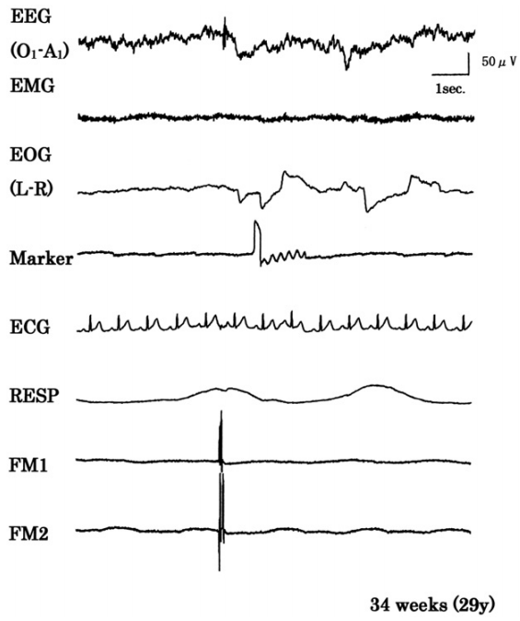

图一

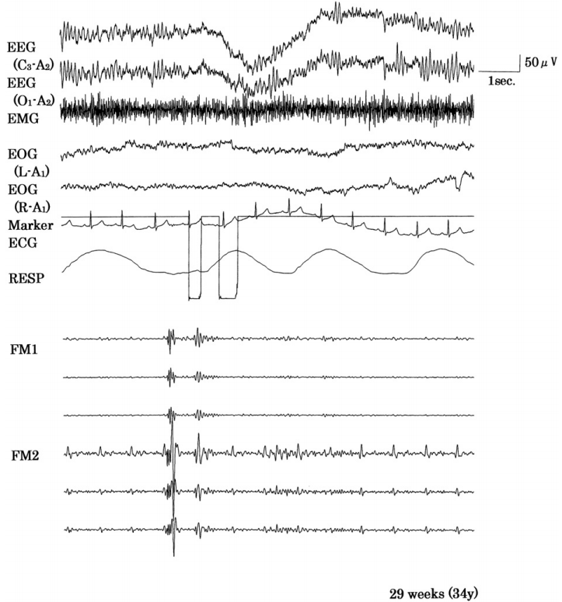

图二

图1显示了使用Medilog记录为一位母亲在妊娠34周时拍摄的多导睡眠图。通道7和8代表胎儿运动，它不受母体呼吸和心跳影响。通道4中的正弦波显示了母亲对胎儿运动的引导。图2显示了另一名孕妇在妊娠29周时的Polymate数字记录仪记录的多导睡眠图。通道9-14中有两个较大的胎儿运动信号。母亲在通道6中的标记对应胎儿运动的信号。通道9–11是用胎儿运动传感器FM1记录的，而通道12–14是用FM2记录的。两个传感器FM1和FM2放置在不同的位置。此外，记录条件在频率响应和幅度方面都不同（见图2）。来自传感器FM2的通道12-14中的幅度大于通道9-11中的幅度。FM2传感器放置在受试者主要感觉到胎儿运动的位置。心电图显示在通道12-14中。

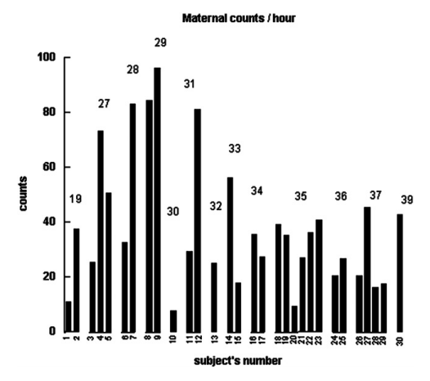

图三、四

**3.结论**

我们能够可靠地记录在夜间的胎儿运动，同时记录孕妇的多导睡眠图，并且成功记录了由胎儿运动引起的母体微声诱发。图4示出了典型的微唤醒器的示例。怀孕36周的孕妇在胎儿运动之前处于第2阶段睡眠。当胎儿在FM1和FM2处移动时，她的脑电图开始显示出阿尔法活动，但眼睛运动缓慢，而EMG活动增加。胎儿停止运动后，她回到了第二阶段的睡眠状态。图5显示了孕产妇睡眠阶段的典型。

怀孕33周时每分钟唤醒次数和孕妇的胎儿运动。由于难以计数胎儿运动，因此在以低速制作的图表上和以高速制作的回放记录器上，以压缩数字表示胎儿运动的模拟信号。

在我们的研究中，在怀孕数周内，母亲主观标记物的数量存在显著差异，如图3所示。妊娠29周的胎儿数明显高于妊娠35周和37周的胎儿数。根据4D超声研究，在妊娠26-32周期间，观察到四肢向子宫各部位的独立运动，在妊娠37-38周期间，胎动频率降低。在另一项研究报告中，自发胎动的次数在32周前趋于增加，然后开始减少。我们的结果与以前的研究一致。由于以往研究和本实验中的胎动记录时间较短，因此胎动频率包括胎儿发育和实验条件的差异。因此，长期记录胎动是十分有必要的。